Ветераны района Чертаново Северное приняли участие в памятном мероприятии, посвященном Международному дню освобождения узников фашистских концлагерей, прошедшем в Парке 30-летия Победы.
16.04.2025
11 апреля 1945 года подпольщики, действующие в Бухенвальде, атаковали вышки и помещения охраны, сумели прорваться к складам вооружения и боеприпасов, взять территорию лагеря под контроль и занять круговую оборону.
Памятник «Детям-узникам фашистских концлагерей» - единственный в столице. Он был установлен на территории Парка 30-летия Победы в районе Чертаново Центральное в 1992-м году.
Страшные события и преступления тех лет не имеют срока давности. Сохраним историческую правду о чудовищных преступлениях нацистов и передадим эту память следующим поколениям. Пока в нас жива память, это не повторится никогда!
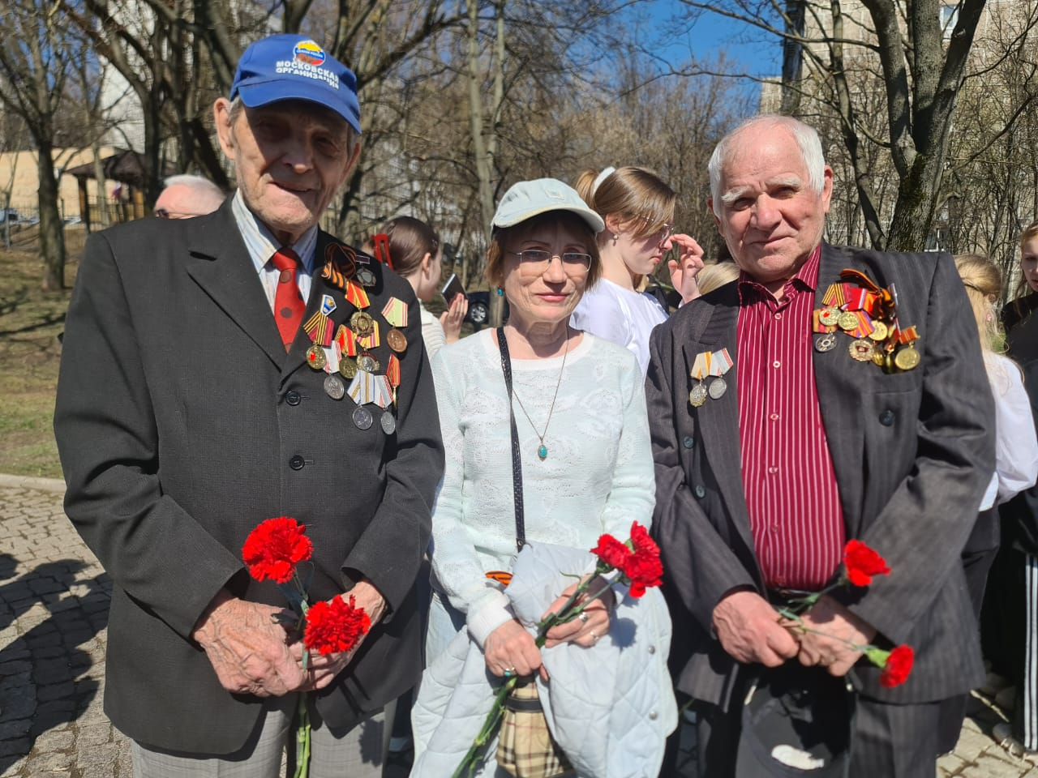
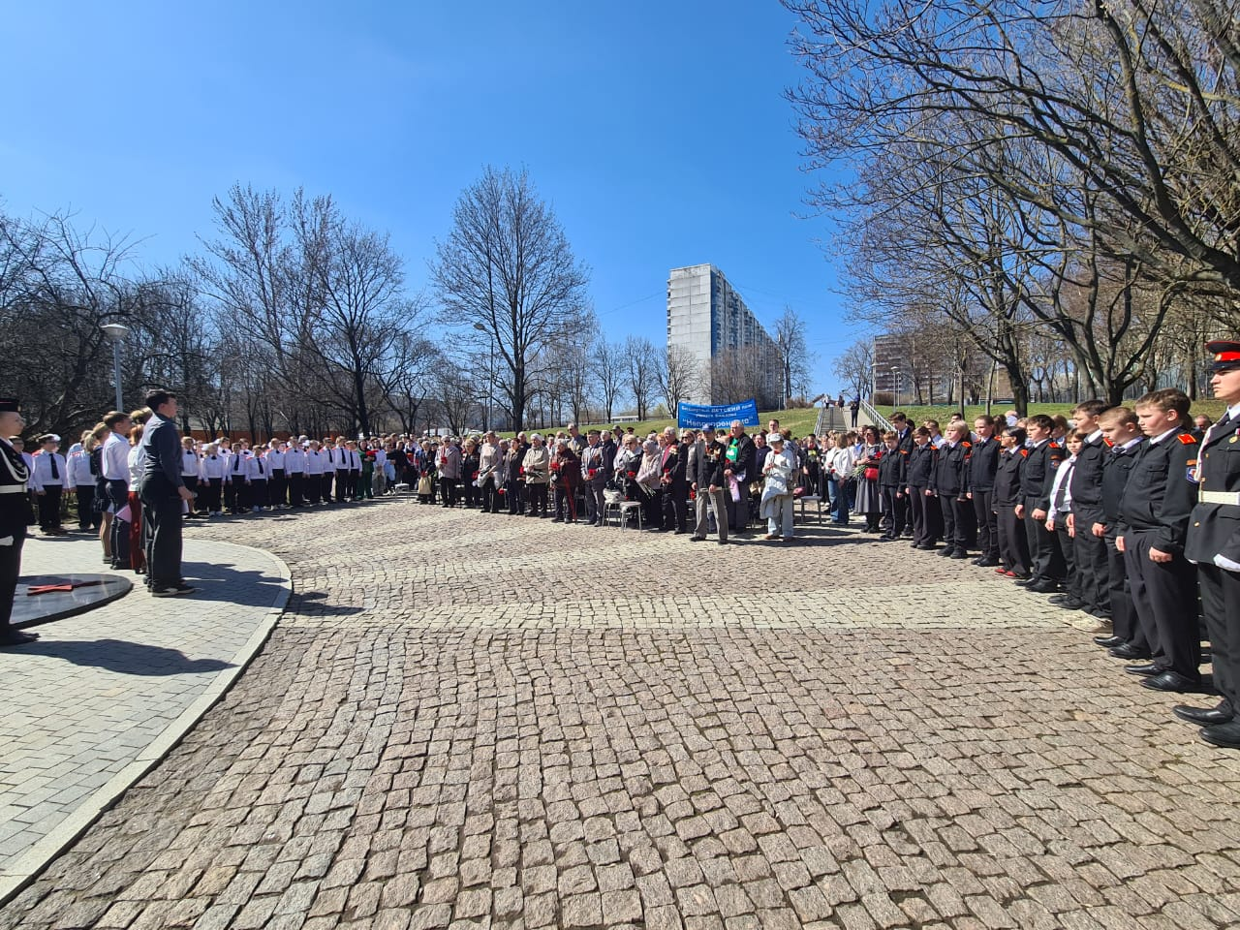

Адрес страницы: http://chertanovo-severnoe.mos.ru/towards-the-75th-anniversary-of-the-victory-in-the-great-patriotic-war-of-1941-1945/to-meet-the-anniversary-of-victory-in-great-patriotic-war-of-1941-1945/detail/12918458.html
Управа района Чертаново Северное города Москвы

